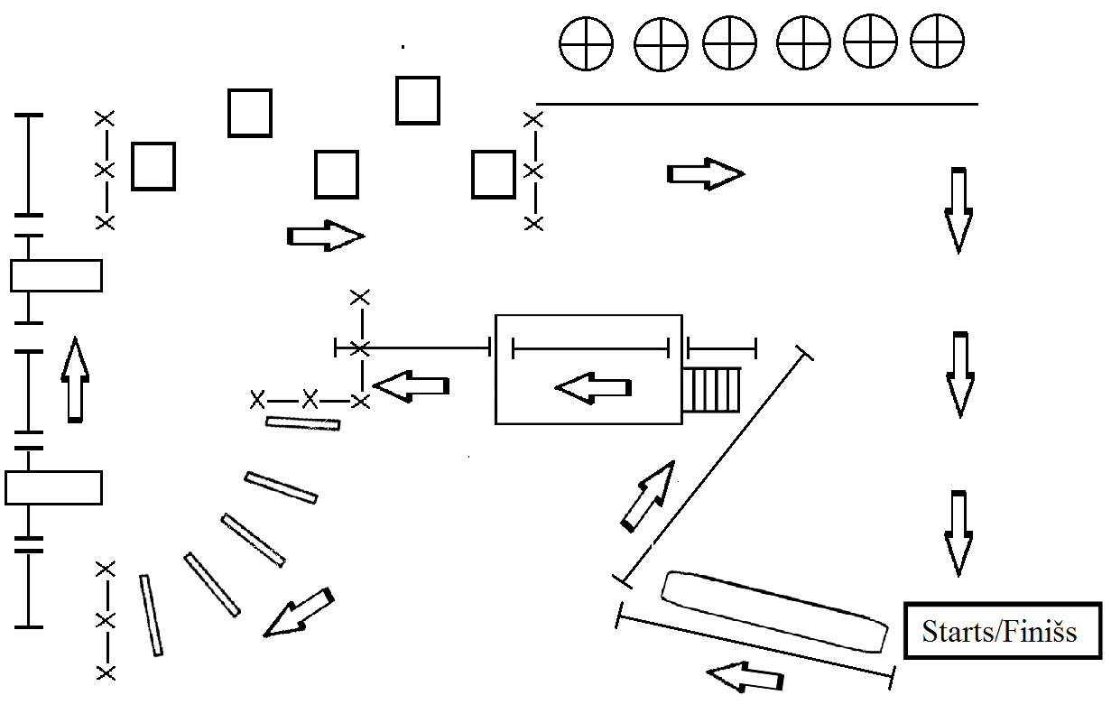

17. shēma

1. Starts
2. Baļķis ar margu
3. Traverss
4. Trepes ar margu
5. Traverss
6. Nogāze uz leju
7. Purvs ar kārtiņām
8. Traverss ar šķēršļiem
9. Purvs pa ciņiem
10. Tenisa bumbiņas mešana mērķos
11. Finišs

C1, C2 un B grupa (Šķēršļu josla nr.1)